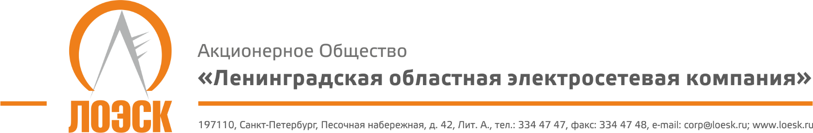

Акционерное общество
«Ленинградская областная электросетевая компания» (АО «ЛОЭСК») настоящим извещением приглашает к участию в открытом запросе предложений на выполнение работ по разработке проекта «Схема перспективного развития электрических сетей напряжением 10 кВ муниципального образования Вырицкое городское поселение Гатчинского муниципального района Ленинградской области на период до 2022 г. с прогнозом до 2027 г.».

Способ закупки: | Открытый запрос предложений
Дата публикации: | 05.03.2020 г.
Предмет запроса предложений: | Выполнение работ по разработке проекта «Схема перспективного развития электрических сетей напряжением 10 кВ муниципального образования Вырицкое городское поселение Гатчинского муниципального района Ленинградской области на период до 2022 г. с прогнозом до 2027 г.».
Начальная (максимальная) цена договора: | Начальная (максимальная) цена, объем работ указаны в Таблице №1 «Состав закупки».  Предложение по цене Претендента не может быть снижено более чем на 30 процентов от начальной (максимальной) цены лота (минимальная цена).
Срок выполнения работ: | 95 рабочих дней с даты заключения договора
Место выполнения работ: | Территория МО «Вырицкое городское поселение» Гатчинского муниципального района Ленинградской области»
Местонахождение Заказчика: | 187342, Ленинградская область, г. Кировск, ул. Ладожская, д.3А
Почтовый адрес Заказчика: | 197110, г. Санкт-Петербург, Песочная наб., д.42 «А»
Контактное лицо: | Субботина Лидия Александровна, тел./факс: (812) 3344747 (доб.1604),  Subbotina-LA@loesk.ru
Контактное лицо по техническим вопросам: | Миних Евгений Эдуардович, тел./факс: (812) 3344747 (доб.1806),  minikh@loesk.ru
Документация о запросе предложений: | Документация об открытом запросе предложений в полном объеме доступна для ознакомления на официальном сайте Единой информационной системы в сфере закупок www.zakupki.gov.ru и на сайте АО «ЛОЭСК» www.loesk.ru начиная с «05» марта 2020 года.
Порядок предоставления закупочной документации: | По запросу любого Претендента, оформленному и представленному в порядке, установленном в извещении, документации о проведении запроса предложений, Заказчик в течение 2 (двух) рабочих дней предоставляет Претенденту, от которого получен запрос, документацию о запросе предложений на бумажном носителе. При этом документация о запросе предложений на бумажном носителе выдается после внесения Претендентом платы за предоставление документации, если такая плата установлена, и указание об этом содержится в извещении о проведении запроса предложений. Запрос должен содержать наименование Претендента, контактное лицо, телефон и электронный адрес для связи.
Место и срок подачи заявок на участие в запросе предложений: | Заявки могут быть представлены Заказчику по адресу: 197110, г. Санкт-Петербург, Песочная набережная, 42 «А», администратору на ресепшн (пн.-чт.: с 8.30 до 17.30; пт.: с 8.30 до 16.15; сб., вс.-выходной).  Не позднее: 18.03.2020 г. 09:00 (МСК)
Место проведения запроса предложений: | г. Санкт-Петербург, Песочная наб., д. 42, лит. «А», каб. 309
Дата и время публичного вскрытия конвертов с заявками: | 18.03.2020 г. 09:00 (МСК)
Срок рассмотрения заявок и подведения итогов запроса предложений: не позднее | 20.03.2020 г.
Порядок подачи заявок и подведения итогов закупки: | Порядок подачи заявок и подведения итогов закупочной процедуры установлены документацией о запросе предложений на выполнение работ по разработке проекта «Схема перспективного развития электрических сетей напряжением 10 кВ муниципального образования Вырицкое городское поселение Гатчинского муниципального района Ленинградской области на период до 2022 г. с прогнозом до 2027 г.»

Заказчик вправе отменить проведение настоящего запроса предложений до наступления даты и времени окончания срока подачи заявок на участие в настоящем запросе предложений. По истечении указанного срока и до заключения договора Заказчик вправе отменить настоящую закупку только в случае возникновения обстоятельств непреодолимой силы в соответствии с гражданским законодательством РФ

